SLIDE 3BD - 2009
Agenda
- Arhitectura sistemelor relaţionale
- Arhitectura maşinilor de BD
- Proiectarea BD; consideraţii generale.

- ARHITECTURI ALE SISTEMELOR RELAŢIONALE

- Sistemul relaţional – tabele

Sistemul SQL/DS (System R) [Astrahan1976] IBM

  - System R - SGBD dezvoltat ca proiect de cercetare IBM San Jose Research, în 1970.

Caracteristici:
- prima implementare SQL = standard pentru limbajele BD relaţionale
- primul sistem care a demonstrat ca sistemele R au un sistem tranzacţional bun
- proiectarea în sistemul R & algoritmii fundamentali (algoritmi de programare dinamica pentru optimizarea cererilor) au influenţat dezvoltarea sistemelor relaţionale.

Componente:
  - DSC (Data System Control) – sistemul de operare a BD (relaţia cu CICS, acces multiplu, pornire/oprire);
  - RDS (Relational Data System) – traduce cererile în module de acces la tabele;
  - DBSS (Data Base Storage System) – acces pentru cererile generate de RDS, alocare spaţiu, reluare în caz de eșec, VSAM.

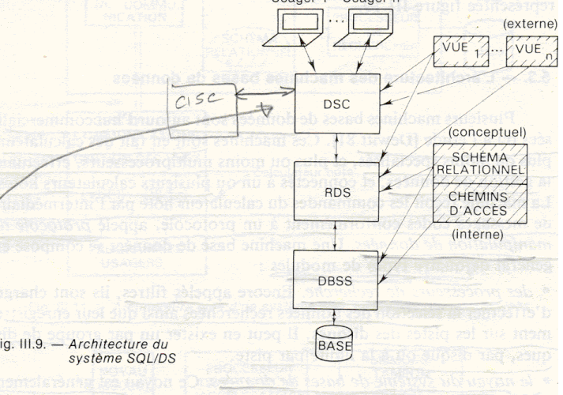

  - Ingres [Stonbraker1976]

SGBD open source. Proiect de cercetare - Universitatea Berkeley 1970-1980. După 1980 s-a transformat in diverse proiecte comerciale: Sybase, Microsoft SQL Server, NonStop SQL etc.

Postgres (Post Ingres), de la mijlocul anilor 1980 transformat în PostgreSQL. Ingres este unul dintre cele mai influente proiecte de cercetare din informatică.

Compinenţa:
- Proces1 – interfaţă monitor – terminal, lansare, oprire, tipărire - interfaţa cu utilizatorul.
- Proces 2- vederi, modificarea cererilor, controlul concurenţei, controlul coerenţei datelor.
- Procesul 3- descompunerea cererilor multi-tabel, acces unitabel.
- Proces 4- crearea/distrugerea tabelelor, acces în caz de pană – sistemul tranzacţional.

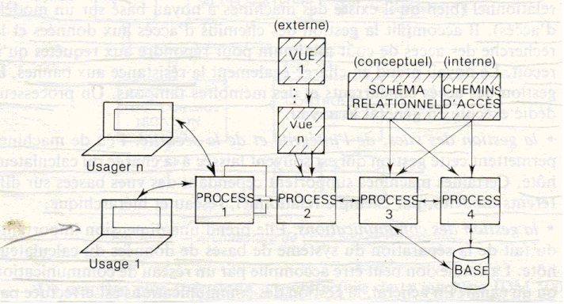

Arhitectura INGRES

  - Arhitectura generică client-server

Client – proces pe calculatorul utilizatorului, deserveşte utilizatorul, independent de platforma & exista pe durata sesiunii.
Server – proces pe calculatorul server, deserveşte utilizatorii, caracter permanent.
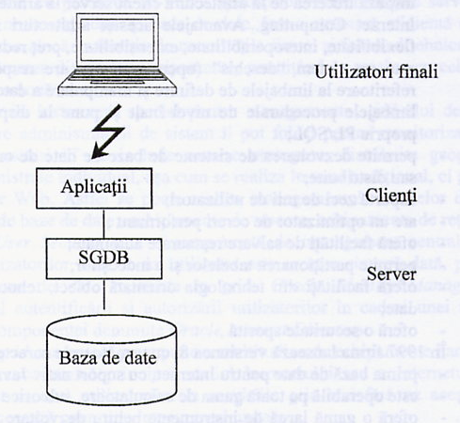

Tipuri de aplicaţii client:
- Generale – dezvoltate de utilizator în C#, C++, Java etc.
- Furnizate de producător = instrumente (tools) pentru proiectarea, manevrarea datelor din BD: generatoare de rapoarte, generatoare de aplicaţii, instrumente de încărcare/descărcare masive a datelor, instrumente de reorganizare a BD, calcul tabelar, statistica, CASE etc.

Funcţionare:
- Backend – preluarea cererilor de date de la utilizator, manevrarea BD, securitate, integritate, confidenţialitate, etc.
- Frontend – interfaţa cu utilizatorii, cereri / prelucrări de date / comenzi, interogarea BD, formatarea răspunsurilor etc.

  - Arhitectura Oracle

Tehnologie R extins cu OO → relaţional-obiectuală, DD & OLAP. Compatibil cu Unix, Windows, Linux – pentru calculatoare medii – mari dar & micro (Express Oracle).

Înfiinţare 1977 - cea mai mare furnizoare de soluţii pentru prelucrarea datelor. 1979 – prima versiune comerciala. De la început SQL.

De la V 5.0, client – server, limbaj procedural propriu PL/SQL, precompilaroare pentru limbajele de programare universale.

1995 – achiziţionează Express – una din principalele tehnologii OLAP → V8 – iunie 1997. Caracteristici:
- iniţiază trecerea la Network/Internet Computing – flexibilitate interoperabilitate, preţ scăzut, extensibilitate, etc.
- respecta standardele de sistem deschis, comunicarea cu limbajele de nivel înalt, limbaj propriu procedural PL/SQL
- BD de orice dimensiuni – centralizate / distribuite
- suporta zeci de mii de utilizatori
- optimizator de cereri
- facilităţi de salvare/restaurare automata
- facilităţi de partajarea tabelelor & indecşilor
- tehnologie OO
- securitate sporită.

1997 lansează 8i:
- prima BD pentru I cu suport nativ J;
- operabila pe orice platforma sub orice SO
- instrumente de proiectare a BD CASE (Oracle Designer 6i), generatoare (Forms & Reports 6i), Java Developer, Web DB, etc.

1999 – prima BD cu suport XML.

2002 – 9i Release 2 – integreaza toate facilităţile OLAP în BD R

2003 – 10g (10.2 ultima) – integrează R cu OLAP – DM – Depozite de Date – caracteristici:
- tehnologiile OLAP includ:
  - motor de calcul multidimensional pe baza datelor stocate în spaţiu analitic – tehnologia Exress.
  - Limbajul OLAP multidimensional (OLAP DML) extinde PL/SQL.
  - Include: analiza seriilor de timp, funcţii financiare/statistice, funcţii de agregare. Datele se pot stoca în tabele (de fapte & dimensiuni) - DD. Datele se memorează în scheme stea / fulg de nea / în variabile – acces prin interfaţa OLAP (Oracle BI Beans) / SQL (Oracle Discoverer);
- interfaţa DM – incluse motor DM accesat prin interfaţă Java – Are algoritmi de determinare de tipare în date & realizarea de predicţii pe baza tiparelor;
- opţiunea Partitionong – partiţionarea de date pentru o mai bună administrare.

De la 10g – grid computing:
- mod nou de repartizare a resurselor;
- BD se pun la dispoziţia mai multor utilizatori în regim cluster;
- load balancing – încărcarea serverului mai puţin utilizat;
  - instrumentul Oracle Grid Control - Grid computing – mulţime de echipamente & aplicaţii soft care comunică prin intranet sau I – fac transparent utilizatorului utilizarea serviciilor grid – operează transparent.
- – modificarea & monitorizarea întregii infrastructuri IT – resurse eterogene distribuite geografic
  - resursele nu se tratează individual ci grupate prin utilizarea unui browser;
  - se realizează resurse de tip: servere de aplicaţii, servere de BD, servere de stocare, ecchipamente de reţea;
  - Oracle Enetrprise User Security – gestionează privilegiile pentru utilizatori.
    - utilizatorul se creează o singură dată & are acces la multiple resurse;
    - Oracle Identity Management – managementul autorizării & identificării;
    - Oracle Internet Directory – soluţia integrată de acces prin dicţionar.
Dezvoltări ulerioare:
- 2005: prima SGBD gratuit, Oracle Database 10g Express Edition (XE).
- 2006: devine lider în CRM depășind Siebel Systems.
- 2007; Oracle 11g
- 2008: mașina dxe b aze de date HP Oracle Database Machine / Exadata storage.
Arhitectura pe componente a Oracle



Nucleul Oracle (SQL, PL/SQL, Java)
BD

Instrumente de administrare & întreţinere

Instrumente de configurare & migrare

- Nucleul – componentele care dau caracterul relaţional Oracle:
  - limbajul SQL
  - limbajul PL/SQL
  - Limbajul Java
  - Creează dicţionarul de date informaţii despre BD (tabele + tabele virtuale) – sursă centrală de informaţii pentru utilizatori:
    - se creează la comanda de definire / manipulare a datelor
    - nu sunt normalizate
    - sunt utilizate rar direct de utilizatori
    - tabelele virtuale – informaţii despre utilizatori, BD, etc.
- Instrumentele de dezvoltare a aplicaţiilor cu BD integrate în – Oracle Developer Suit:
  - Oracle Warehouse Builder – modelarea, generarea, încărcarea DD;
  - Oracle Reports:
    - Reports Developer
    - As Report Service – accesarea prin Web & formatul de afişare (prin HTML, XML, pdf, etc.);
  - Oracle Discoverer – instrument de raportare & interogare ad-hoc a datelor relaţionale & multidimensionale (Discover Administrator, Discover Desktop).
  - Oracle JDeveloper – instrument de dezvoltare a aplicaţiilor Java
  - Oracle Forms Developer – gestiunea videoformatelor (SQL, PL/SQL, Java)
  - Oracle Developer – instrument CASE soluţii pentru analişti (analiză, proiectare, implementare):
  - Oracle JBeans – set de componente Java Beans – implementare rapidă de aplicaţii analitice folosind motorul OLAP.
  - Oracle Business Intelligence Spreadsheet Add-in – pentru utilizatori Excel – analize a datelor în spaţiul analitic
- Instrumente de întreţinere & administrare:
  - Oracle Enetrprise Manager – Database Control
    - suport pentru administratori : monitorizarea în timp real, analiza datelor;
    - administrarea de pe maşina centrală a mai multor BD, noduri, servere
  - Oracle Label Security:
    - securitate la nivel de tuplu pe baza de etichete;
    - etichetele: confidenţial, top secret
    - protecţie în funcţie de etichetele de tuplu & secţiune vs privilegii
      - Instrumente de configurare & migrare:
        - Oracle Database Configuration Assistant – creare, configurare, ştergere a BD;
        - Oracle Administration Assitant for WNT servicii:
          - pentru adminstratorii BD, operatori, utilizatori & roluri în Windows NT;
          - Oracle Database Upgrate Assistant – trecerea de la o versiune la alta folosind SQL Developer.

HP Oracle http://h20338.www2.hp.com/enterprise/cache/4281-0-0-0-121.html
Sun Oracle Database Machine – Oracle Exadata 2 - http://www.oracle.com/database/database-machine.html (cea mai rapidașină OLTP).

Temă – arhitectura Visual FoxPro şi Acess.

- Arhitectura maşinilor de BD

Maşina de BD – back end processor – calculator / hard special – memorează & regăseşte date. Se proiectează special, pentru acces rapid la BD & se cuplează de regulă la calculatorul principal (front-end) printr-un canal de viteză mare. Se deosebeşte de serverele de BD care sunt calculatoare într-un LAN care conţin BD. Maşina de BD este legat de CPU – serverele de BD se cuplează prin reţea.
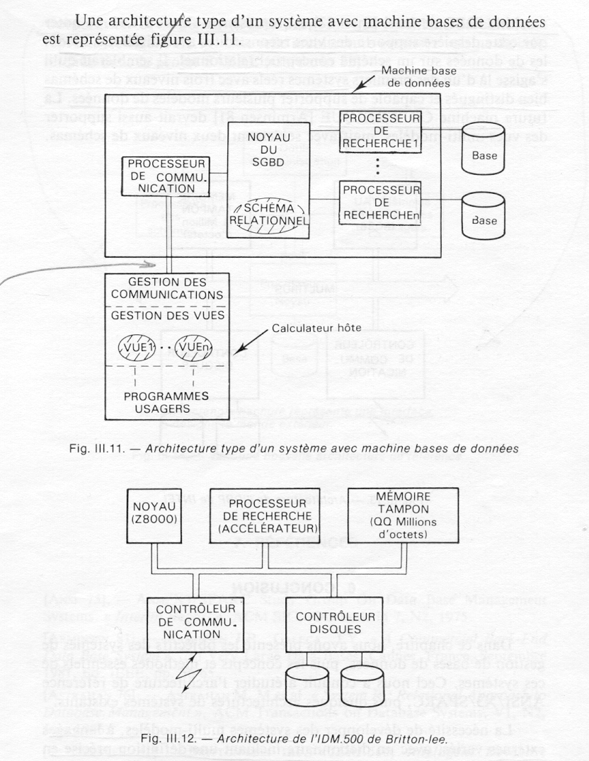

- Specific – protocolul de manipulare a datelor – 4 tipuri de module:
  - Procesor de căutare – filtre – caută şi înregistrează informaţii pe disc.
  - Nucleul – procesor dedicat – căi de acces, acces concurent, rezistenţa la pene
  - Gestiunea imaginilor, securitate integritate.
  - Gestiunea comunicării – procesor specific.
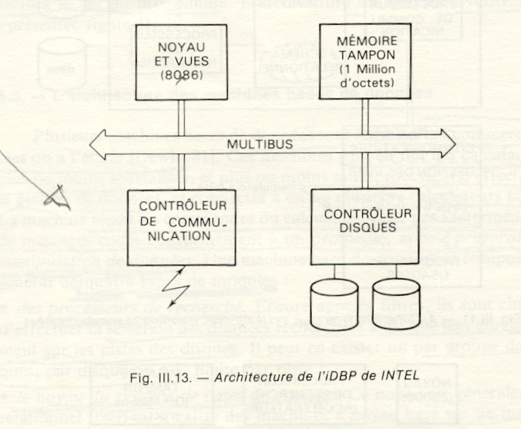

National Bureau of Standards (NBS)

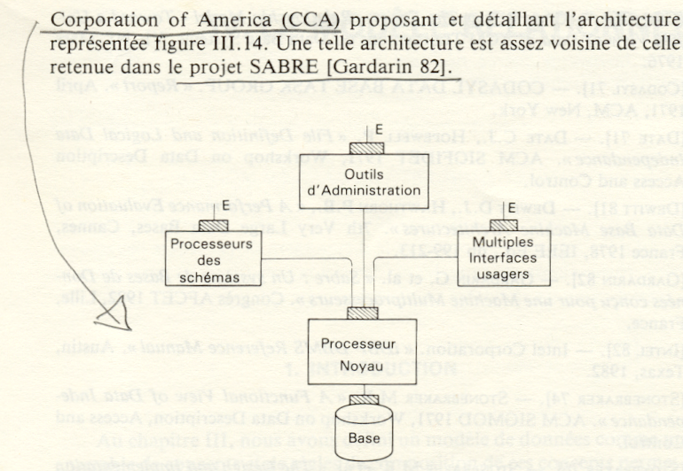
= = =
Proiectarea bazelor de date - Consideraţii Generale

Proiect = activitate temporară pentru crearea unui produs sau serviciu unic; deosebirea faţă de procesele permanente / semi-permanente.
MP = disciplina de organizare & gestionare a resurselor ca să asigure toate activităţile cu restricţiile de domeniu, timp & cost.
Proiectare = verb care se referă la conceperea & dezvoltarea unui plan pentru un obiect nou (mașină, casă, program, etc.).
Modelarea semantică – obiectul anilor 70-80 [Date2004].

Metodologie de proiectare = abordare structurată în care se utilizează proceduri, tehnici, instrumente & documentaţii, pentru susţinerea & facilitarea activităţii de proiectare [Conolly01].

Nivele:
- Proiectare – conceptuală – construirea unui model al informaţiilor utilizate în întreprindere, independent de suportul fizic.
- P. logică – construirea unui model de date al întreprinderii bazat pe modele de date, dar independent de SGBD-ul utilizat şi de alte considerente fizice.
- P. fizică – descrierea BD în legătură cu o capacitate de stocare – structuri de stocare, metode de acces –BD.

Tehnici
- Top-down
- Bottom-up

Regula de aur – abordare corectă şi adecvată a problemelor & datele reflectă realitatea din întreprindere

Etape în abordarea top-down (Date 04, Conolly01, Miranda&Busta 86, Falk 87):
- necesităţile utilizatorului, domeniul de interes, organizarea întreprinderii, sarcinile din firmă → semantica întreprinderii; schema conceptuală – imaginea lumii reale;
- transcrierea semanticii - schema conceptuală;
- derivare viziuni & implementarea schema conceptuale interne – p. logic (model);
- implementare pe calculator – proiectarea fizică

Etape Bottom-up (Chen 80, Evert 90):
- cerinţele utilizatorului → schema externă
- derivare schemă conceptuală
- implementare schemă internă
- implementare pe calculator
Probleme
  - uniformizarea schemei externe
  - redundanţe
  - lipsa abordării formale

Caracteristiile unei scheme conceptuale bune
- putere de reprezentare adecvată: aspecte structurale ale întreprinderii, semantica manevrarea datelor, interpretarea restricţiilor universului real.
- stabilitate flexibilitate: schema-univers real; efect de bord;
- simplitate
- facilităţi:
  - de înţelegere a schemei: nr. redus de elemente, un fapt – un loc;
  - utilizare a schemei – nr. redus de primitive, puternice, cereri complexe, simetria.
- baza formală – baza riguroasă, verificarea corectitudinii & completitudinii → fiabilitatea.
Schema logică globală + restricţii de integritate
traducere
Schema conceptuală
(nivel logic)

